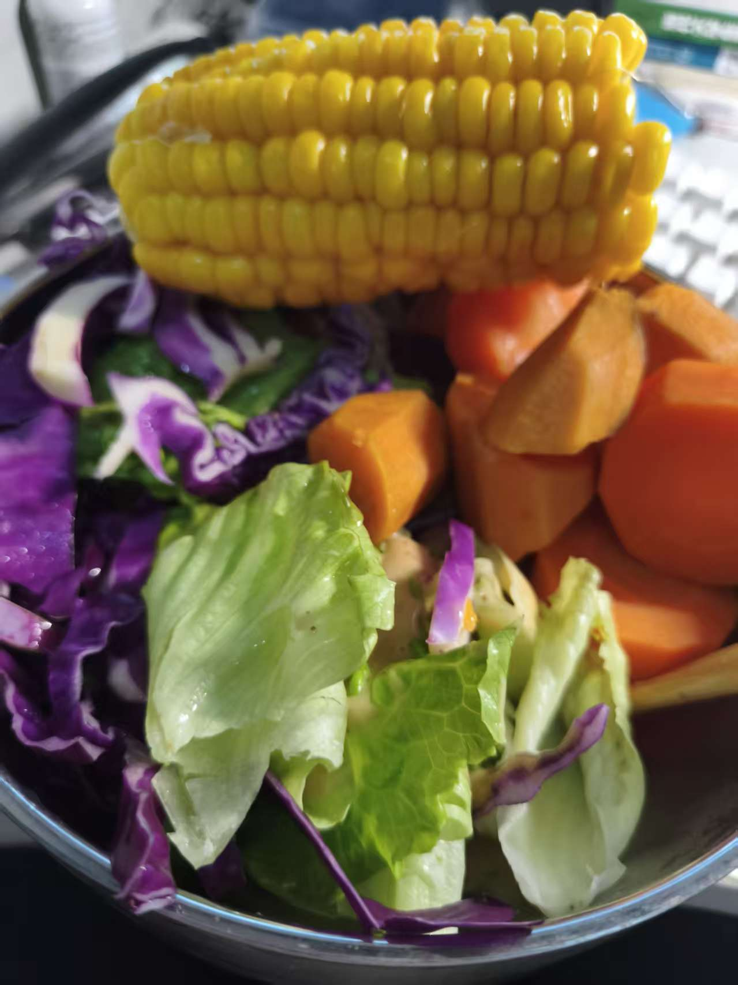
这是一碗陪我度过无数个清晨与夜晚的减脂餐，也是我成功瘦下18斤的“治愈魔法”。碗里简单的几样食材——玉米、胡萝卜、紫甘蓝、生菜，看似平凡，却组合出了我生活的新节奏。每一口的清甜和脆爽，都是对自我约束和坚持的奖励。曾经的我，总在外卖与油腻之间徘徊，身体的疲乏、情绪的低落让人陷入恶性循环。直到有一天，我决定“重启”自己，用食物疗愈身体，也安抚心灵。
最初的几天，戒高油高糖的过程有些痛苦。但当我学会用色彩丰富的蔬菜装点盘子，学会用清水蒸出玉米的自然甜味，那一刻，我开始重新认识“吃”的意义。它不再是满足口腹之欲，而是一种善待自己、与身体对话的方式。慢慢地，我发现体重在下降，皮肤也更通透了，连心情都变得轻盈。
这份减脂餐不仅仅见证了我的蜕变，更承载了家人的鼓励——妈妈会在厨房帮我洗蔬菜，朋友们会陪我一起“打卡”健康生活。它让我懂得，自律不是束缚，而是通往自由的路。当我看着镜子里那个更健康、更自信的自己，我知道，这不止是一碗餐，它是我与生活和解的最好证明。

